**EVOLUÇÃO DAS TIC E O SEU PAPEL NO MUNDO ACTUAL**

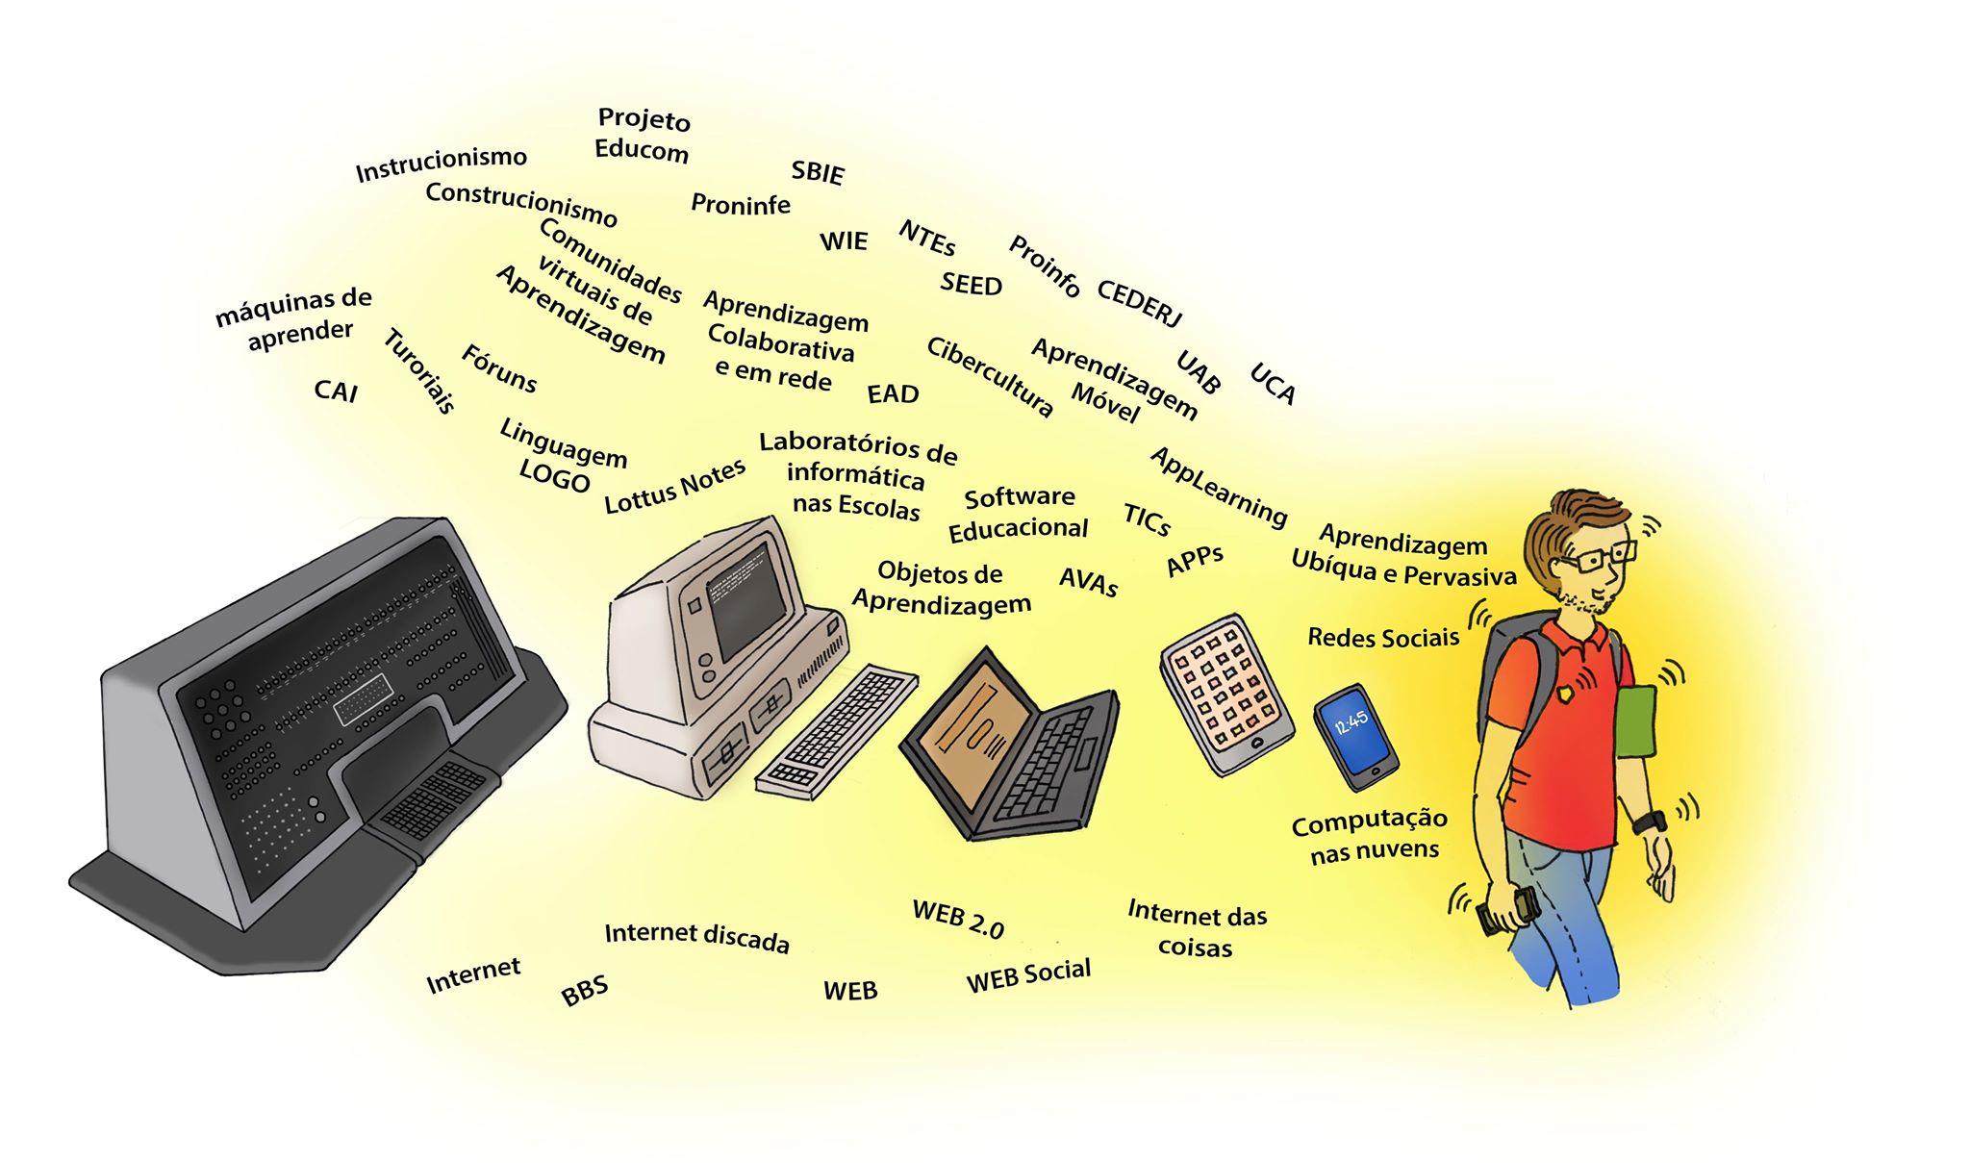

**Mateus Manuel(Aluno)**

**Segunda-feira, 18 de abril de 2022**

**INDICE**

Introdução

Evolução das tecnologias

Marcos da história das TIC

Evolução dos computadores

Importância das tecnologias na sociedade

Vantagens e desvantagens das tecnologias

A influência das tecnologias na sociedade(educação, medicina, indústria, etc);

Potencialidades da web social (ferramentas Web 2.0)

**INTRODUÇÃO**

**Tecnologias da informação e comunicação** (TICs) é uma expressão que se refere ao papel da comunicação (seja por fios, cabos, ou sem fio) na moderna tecnologia da informação. Entende-se que TICs são todos os meios técnicos usados para tratar a informação e auxiliar na comunicação, o que inclui o hardware de computadores, rede e telemóveis. Em outras palavras, TICs consistem em TI, bem como quaisquer formas de transmissão de informações e correspondem a todas as tecnologias que interferem e medeiam os processos informacionais e comunicativos dos seres.

A expressão foi usada pela primeira vez em 1997, por Dennis Stevenson, do governo britânico, e promovida pela documentação do Novo Currículo Britânico em 2000.

São utilizadas em diversas maneiras e em vários ramos de atividades, podendo se destacar nas indústrias (processo de automação), no comércio (gerenciamento e publicidade), no setor de investimentos (informações simultâneas e comunicação imediata), na biblioteconomia (OPAC) e na educação (processo de ensino aprendizagem e Educação a distância).

Pode-se dizer que a principal responsável pelo crescimento e potencialização da utilização das TIC, em diversos campos, foi a popularização da Internet.

Como a comunicação é uma necessidade e algo que está presente na vida do ser humano desde os tempos mais remotos, trocar informações, registrar fatos, expressar ideias e emoções são fatores que contribuíram para a evolução das formas de se comunicar. Assim, com o passar do tempo, o homem aperfeiçoou sua capacidade de se relacionar.

**Evolução das tecnologias**

Com os avanços da TI e sua difusão global, a Tecnologia da Informação e Comunicação (TIC) surgiu a partir de uma convergência entre o setor de telecomunicações e recursos de informática, integrando hardwares, softwares e tecnologias de comunicação, que ao englobar um conjunto de métodos, possibilitam a criação dos sistemas de comunicação. Tais sistemas evoluíram ao longo dos anos e possibilitaram a interação e comunicação entre computadores, que passaram a lidar com uma imensurável escala de dados e informações. (DA SILVA ET. AL, 2008).

Conhecendo a evolução histórica da Tecnologia da Informação (TICs) podemos compreender o quanto essa ferramenta é necessária hoje nas [empresas](https://pt.wikipedia.org/wiki/Empresa) e perceber, por exemplo, como os [sistemas](https://pt.wikipedia.org/wiki/Sistema) atuais são modificados, desenvolvidos e aplicados.

O desenvolvimento da TI, segundo Keen (1996, p. XXV) pode ser dividida em quatro períodos distintos:

* [Processamento de dados](https://pt.wikipedia.org/wiki/Processamento_de_dados) (década de 1960);
* [Sistemas de informações](https://pt.wikipedia.org/wiki/Sistemas_de_informa%C3%A7%C3%B5es_gerenciais) (década de 1970);
* Inovação e vantagem competitiva (década de 1980);
* Integração e reestruturação do negócio (década de 1990);

De acordo com Foina (2001), foi com o advento dos [computadores](https://pt.wikipedia.org/wiki/Computador) nas empresas e organizações que as TICs surgiram . Antes, o processo de tratamento das informações eram em formatos de [memorandos](https://pt.wikipedia.org/w/index.php?title=Memorando&action=edit&redlink=1), [planilhas](https://pt.wikipedia.org/wiki/Planilha) e tabulações, todas [datilografadas](https://pt.wikipedia.org/wiki/Datilografia) e distribuídas por meio de malotes aos funcionários.

Analisando os avanços da TI vemos o quanto esse instrumento de [tomada de decisão](https://pt.wikipedia.org/wiki/Tomada_de_decis%C3%A3o) é importante no mundo dos negócios, nas empresas e na própria [tecnologia](https://pt.wikipedia.org/wiki/Tecnologia).

**A era do processamento de dados**

Em [1960](https://pt.wikipedia.org/wiki/1960) os computadores começaram a se tornar importantes para as grandes e médias empresas, mas eram limitadíssimos quanto a aplicações e incompatíveis entre si.

Os avanços da informática eram puxados pelo hardware como melhorias no custo, velocidade dos equipamentos e as aplicações, onde esse último era construído “do zero”, pois não existiam empresas dedicadas ao desenvolvimento de pacotes.

Na década de 1970, as linhas telefônicas de voz passaram a permitir o acesso a terminais remotos de computadores e as telecomunicações se tornam uma base tecnológica, levando as empresas a automatização das atividades burocráticas.

**A era dos sistemas de informações**

Em meados de 1970 as transformações tecnológicas começaram a abrir novas opções para a transformação de dados em informações e ao melhoramento e adequação dos sistemas de acordo com as necessidades da empresa, porém ainda era um período de extrema centralização.

O terminal, pela primeira vez, se torna flexível, permitindo o computador processar diversas tarefas simultaneamente com vários usuários. Surge também os pacotes de software, onde combinado com a flexibilidade dos terminais estimulou uma série de inovações que vieram a ser conhecidas como “sistemas de apoio à decisão”.

**A era da inovação e vantagem competitiva**

Em 1980, ocorreram mudanças tecnológicas principalmente em tecnologias de escritório e microcomputadores, e o termo “Tecnologia da Informação” passou a ser mais usado.

Os gerenciadores de banco de dados se tornaram disponíveis nos PCs e softwares de custo baixo dominaram o mercado, assim as atenções se voltavam para o mercado em busca de novas estratégicas com base das tecnologias de TI. As telecomunicações e os microcomputadores liberaram o uso da TI nas empresas do mundo todo.

**Marcos da história das TIC**

**Alguns marcos históricos da T.I.C**

**Em 1946** – Invenção do computador digital eletrônico.

**Em 1969** – Surge a ARPAnet.

**Em 1971** – Ray Tomlinson, da ARPAnet, envia a primeira mensagem de correio eletrónico.

**Em 1978** – Aparece o conceito de “sistema operativo”.  
**Em 1979** – É fundada a Usenet (rede de conferências eletrónicas)  
**Em 1985** – Surge a primeira versão de WINDOWS: o Windows 1.0

**Em 1990** – A rede ARPAnet deixa formalmente de existir.

**Em 1992** – O World Wide Web (WWW), criada inicialmente como uma ferramenta de trabalho para cientistas espalhados pelo mundo, começa a ser utilizada para colocar informações ao alcance de qualquer utilizador da Internet.

**Em 1993** – A Microsoft lança o que seria o último MS-DOS, a versão 6.22.  
**Em 1997** – A Internet vai em 20 milhões de servidores e 1.2 milhões de sites Web  
**Em 2000** – A palavra Internet passa a ser tão comum como “telefone” ou “televisão”. Todos os dias são introduzidas, na Internet, 3 milhões de novas páginas e cerca de 80% dos sites existentes estão escritos em língua inglesa.

**Em 2001** – Cumprindo um acordo estabelecido entre o Governo e os ISP’s, em Portugal o acesso à Internet passa a poder ser pago em função do tráfego e não do tempo de utilização. São disponibilizados os “pacotes” de 24h/dia, a cerca de 30 Euros/mês. Surge a Internet de alta velocidade sobre uma linha telefónica normal, o problema fundamental concentra-se, agora, na guerra das velocidades de navegação. Mundialmente os vírus causam 8% das perdas de dados em computadores.  
**Em 2003** – No início do ano, cerca de 580 milhões de pessoas, em todo o mundo, tem acesso à Internet, existindo 170 milhões de servidores

***( BREVE) historia da internet***

A Internet, surgiu em plena Guerra Fria. Criada com objetivos militares. Nas décadas de 1970 e 1980, além de ser utilizada para fins militares, a Internet também foi um importante meio de comunicação académico. Estudantes e professores universitários, principalmente dos Estados Unidos, trocavam idéias, mensagens e descobertas pelas linhas da rede mundial. Foi somente no ano de 1990 que a Internet começou a alcançar a população em geral. Neste ano, o engenheiro inglês Tim Bernes-Lee desenvolveu a World Wide Web, e assim possibilitou a utilização de uma interface gráfica e a criação de sites mais dinâmicos e visualmente interessantes. A partir deste momento, a Internet cresceu num ritmo acelerado. Muitos dizem, que foi a maior criação tecnológica, depois da televisão na década de 1950. A partir de 2006, começou uma nova era na Internet com o avanço das redes sociais.

**Algumas informações Interessantes sobre a internet**

 – A década de 1990 tornou-se a era de expansão da Internet. Para facilitar a navegação pela Internet, surgiram vários navegadores (browsers) como, por exemplo, o Internet Explorer da Microsoft. O surgimento acelerado de provedores de acesso e portais de serviços online contribuíram para este crescimento. A Internet passou a ser utilizada por vários segmentos sociais. Os estudantes passaram a procurar informações para pesquisas escolares, mas os jovens também utilizavam para a pura diversão em sites de jogos. As salas de chat tornaram-se pontos de encontro para conversar a qualquer momento. Desempregados iniciaram a procura de empregos através de sites de agências de empregos ou a enviar currículos por e-mail. As empresas descobriram na Internet um excelente caminho para melhorar os seus lucros e as vendas online dispararam, transformando a Internet em verdadeiros shopping centers virtuais.

-Nos dias atuais, é impossível pensar no mundo sem a Internet. Ela tomou parte dos lares de pessoas de todo mundo. Estar conectado a uma rede mundial passou a ser uma necessidade de extrema importância. A Internet também está presente nas escolas, faculdades, empresas e em diversos locais, possibilitando acesso às informações e notícias do mundo em apenas um click.

**Evolução dos computadores**

O computador, tal qual conhecemos hoje, passou por diversas transformações e foi se aperfeiçoando ao longo do tempo, acompanhando o avanço das áreas da matemática, engenharia, eletrônica. É por isso que não existe somente um inventor.

De acordo com os sistemas e ferramentas utilizados, a história da computação está dividida em **quatro períodos**.

**Primeira Geração (1951-1959)**

Os computadores de primeira geração funcionavam por meio de circuitos e válvulas eletrônicas. Possuíam o uso restrito, além de serem imensos e consumirem muita energia.

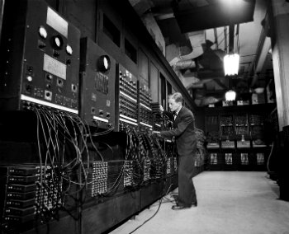

**Segunda Geração (1959-1965)**

Ainda com dimensões muito grandes, os computadores da segunda geração funcionavam por meio de transistores, os quais substituíram as válvulas que eram maiores e mais lentas. Nesse período já começam a se espalhar o uso comercial.

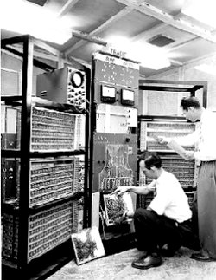

**Terceira Geração (1965-1975)**

Os computadores da terceira geração funcionavam por circuitos integrados. Esses substituíram os transistores e já apresentavam uma dimensão menor e maior capacidade de processamento.

Foi nesse período que os chips foram criados e a utilização de computadores pessoais começou.

**Quarta Geração (1975-até os dias atuais)**

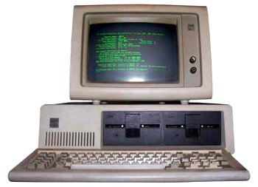Com o desenvolvimento da tecnologia da informação, os computadores diminuem de tamanho, aumentam a velocidade e capacidade de processamento de dados.

São incluídos os microprocessadores com gasto cada vez menor de energia.

Nesse período, mais precisamente a partir da década de 90, há uma grande expansão dos computadores pessoais.

computador da quarta geração

Além disso, surgem os softwares integrados e a partir da virada do milênio, começam a surgir os computadores de mão. Ou seja, os smartphones, iPod, iPad e tablets, que incluem conexão móvel com navegação na web.

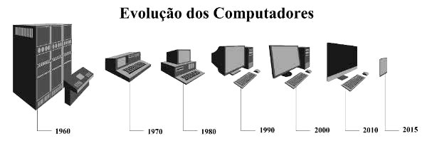

Segundo a classificação acima, nós pertencemos à quarta geração dos computadores, o que tem revelado uma evolução incrível nos sistemas

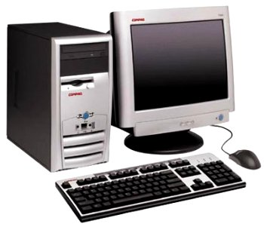de informação.

Observe que antes a evolução dos computadores ocorria de maneira mais lenta. Com o desenvolvimento da sociedade podemos ver a evolução dessas máquinas em dias ou meses.

Alguns estudiosos preferem acrescentar a “Quinta Geração de Computadores” com o aparecimento dos supercomputadores, utilizados por grandes corporações como a NASA.

Nessa geração, é possível avaliar a evolução da tecnologia multimídia, da robótica e da internet.

## Inclusão Digital

A inclusão digital é um conceito que determina o acesso aos meios e ferramentas digitais contemporâneos, tal qual a internet.

Assim, ela visa a democratização da tecnologia a partir da possibilidade de produção e difusão do conhecimento para todos os cidadãos.

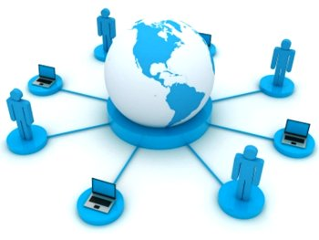

### Você sabia?

O dia da informática é comemorado em 15 de agosto, data que marca o surgimento do primeiro computador digital eletrônico, o ENIAC.

**Importância das tecnologias na sociedade**

A importância da comunicação medida pelas TIC na sociedade atual é enorme, pois afeta setores como educação ou relacionamentos.

As Tecnologias de Informação e Comunicação (TIC) são aquelas ferramentas necessárias para o processamento de informações, em particular o uso de computadores, dispositivos de comunicação e aplicativos de software para converter, armazenar, proteger, processar, transmitir e recuperar informações de qualquer lugar e a qualquer momento.

A transcendência das TIC não pode ser limitada devido à natureza dinâmica dos conceitos, métodos e aplicações que abrange, que permanecem em constante evolução. As TICs interferem em quase todas as facetas da vida cotidiana e se tornaram uma das prioridades mais importantes na educação formal e informal.

Seu escopo não se limita à educação, já que as TICs se tornaram fatores-chave da cultura, economia e política, com profundos efeitos sobre a população mundial, mesmo em áreas remotas e pouco desenvolvidas que não utilizam diretamente a tecnologia.

O principal objetivo das TIC é o empoderamento e a independência dos indivíduos para melhorar a sociedade. A revolução tecnológica modificou profundamente muitos aspectos da vida cotidiana, facilitando a comunicação, a socialização e o desenvolvimento de relacionamentos à distância.

**Vantagens e desvantagens das tecnologias**

**Vantagens da tecnologias**

### Vantagem: Aumento da produção

A tecnologia aumentou consideravelmente a eficácia e ajudou as empresas de muitas indústrias. Poupa muito tempo para todos, desde os fabricantes de automóveis aos padeiros. As empresas que englobaram as mais recentes ferramentas e tecnologias podem alcançar uma vantagem competitiva no mercado.

### Vantagem: Facilmente Acessível

A tecnologia tornou a nossa vida muito fácil. Podemos ter acesso a muitas coisas e serviços ficando na nossa casa. Quer precise de fazer compras, procurar emprego, todas estas coisas disponíveis sem sair de casa.

### Vantagem: Aumento das Oportunidades de Emprego

O desenvolvimento da tecnologia criou um grande número de novos empregos no mercado. Nesta era da tecnologia, é necessário um novo grupo de empregadores para trabalhar de forma eficiente que possa manter e desenvolver a nova tecnologia nos lares e nas empresas.

### Vantagem: Melhor comunicação

Entrar em contacto com os seus amigos e família torna-se agora muito fácil. Pode falar de um canto do mundo para o outro. Cria um ambiente fantástico e um melhor entendimento entre diferentes culturas. Há uma série de formas interessantes de comunicar.

### Vantagem: Diferentes métodos de aprendizagem

A implementação da tecnologia na sala de aula permite aos alunos explorar e ter acesso a diferentes formas de aprendizagem eficaz. É possível que alguns alunos aprendam num ambiente de aula, outros possam estar a aprender melhor com software educativo. Quando é dada aos alunos a escolha de diferentes formas de aprendizagem, eles irão explorar e experimentar diferentes ferramentas e técnicas e, desta forma, aprenderão as melhores estratégias para si próprios.

### Vantagem: Poupa tempo

Uma vantagem muito óbvia da tecnologia é que ela poupa tempo. Como somos capazes de concluir uma tarefa em menos tempo, podemos utilizar o tempo poupado para outras atividades importantes. Com a ajuda da tecnologia, muitas atividades, como cozinhar, limpar, trabalhar, deslocações, são realizadas mais rapidamente.

### Vantagem: Melhor comunicação

Em tempos anteriores, a comunicação com uma pessoa pertencente a uma parte diferente do mundo era difícil. Pense nisso! Pense no tempo em que as pessoas tinham de comunicar usando pombos ou cartas, algo que demorava dias ou semanas! No entanto, hoje o mundo aproximou-se e é fácil estabelecer uma ligação com uma pessoa sentada num outro canto do mundo, tudo graças à tecnologia.

### Vantagem: Reduz os riscos da cibercriminalidade

O maior benefício da tecnologia é para o mundo cibernético. Os algoritmos de IA (inteligência artificial) são qualificados para detetar uma alteração nos padrões que são únicos em relação ao padrão normal.

A implementação de inteligência Artificial para detetar ataques informáticos está ainda numa fase inicial, mas com o avanço da tecnologia, é de esperar que se previna o ataque. Por conseguinte, as hipóteses de conseguir um ciberataque são reduzidas.

### Vantagem: Dá-nos acesso a mais informação

A Internet pode ser a aldeia social mais significativa que a humanidade criou na história. É um recurso informativo que nos permite experimentar diferentes perspetivas, ideias e culturas de todo o mundo. Pode receber atualizações em tempo real de notícias, jogar jogos, ou conversar com alguém que está do outro lado do planeta. É uma experiência simples que nos permite aceder a uma riqueza de conhecimentos.

Graças à tecnologia, pode acessar essa informação no conforto da sua casa. Pode tomar um café enquanto lê as notícias. Há até formas de transmitir o que obtém da Internet para outros dispositivos para maximizar o seu consumo.

### Vantagem: Pode poupar tempo, utilizando a tecnologia

Se tem idade suficiente para se lembrar de um tempo antes dos smartphones e do GPS, havia uma forma principal de navegar por uma nova cidade: os mapas em papel. Graças ao desenvolvimento da tecnologia, pode fazer uma viagem a qualquer lugar e saber exatamente onde ir com as direcções linha a linha. Há alturas em que um sistema GPS pode tê-lo a conduzir até um lago se não estiver a prestar a devida atenção ao que o rodeia, mas esta atualização para viajar oferece benefícios adicionais a considerar também.

Pode localizar a próxima estação de serviço se o seu veículo estiver com pouco combustível. Os mapas podem indicar atrações específicas que poderá querer ver. Alguns sistemas podem até ajudá-lo a reservar um quarto de hotel diretamente a partir da aplicação. Pode até ver as situações de trânsito que estão à sua espera graças à tecnologia.

### Vantagem: Dá-nos mais opções de mobilidade

Consegue imaginar como era a vida quando a melhor tecnologia para ajudar na sua experiência de viagem era um bom par de sapatos? Esqueça as bicicletas e os carros quando pensar em mobilidade e tecnologia. Em menos de um dia, pode saltar para um avião e viajar para quase qualquer ponto do mundo. Pode viajar milhares de quilómetros através do oceano com um elevado nível de segurança para visitar os seus países favoritos.

Embora existam desafios políticos a considerar, a realidade da tecnologia moderna é que podemos viajar mais longe e mais depressa do que nunca na história da humanidade agora.

### Vantagem: Podemos comunicar de forma mais eficiente por causa da tecnologia

À medida que a Revolução Industrial progrediu em todo o mundo, houve necessidade de desenvolver melhores recursos de comunicação para que empresas, famílias e governos pudessem comunicar uns com os outros em todo o mundo. Isso levou à invenção do telégrafo, que conduziu ao telefone fixo, ao telemóvel, ao telefone por satélite e agora também às nossas ligações baseadas em dados através da fibra óptica.

Em menos de um século, passámos das cartas a ser o meio de comunicação mais comum para o correio eletrónico e para as mensagens instantâneas. As redes sociais permitem-nos partilhar imagens digitais em segundos. Os vídeos agora também podem ser partilhados. Todos estes benefícios aconteceram devido à forma como abraçámos a tecnologia ao longo dos anos.

### Vantagem: Pode tornar as coisas mais baratas

Uma das principais vantagens que a tecnologia proporciona a todos, em todo o lado, é o facto de estar sempre à procura da melhor relação custo-eficácia. Utilizamos estes processos para fazer mais itens ou fornecer serviços adicionais, poupando tempo durante o processo de criação. Ao operar numa economia de escala, torna-se possível aumentar o nível de vida de todas as pessoas em todo o mundo, mantendo ao mesmo tempo um perfil de custos acessível. A concorrência pode mesmo criar preços mais baixos à medida que as organizações trabalham para competir umas com as outras em relação a um conjunto específico de clientes.

### Vantagem: Inspira-nos a sermos inovadores

A digitalização tem chegado a muitas indústrias devido à ênfase na tecnologia. Desde a concepção informática à agricultura, estamos no meio de outra revolução global. Podemos utilizar novas técnicas nas terras de cultivo para aumentar os rendimentos sem espalhar pesticidas. A agricultura em camadas permite-nos criar mais alimentos, ao mesmo tempo que utilizamos menos espaço. Este processo permite-nos criar gado mais saudável, o que conduz a melhores produtos.

Depois podemos levar essa inovação para o campo da medicina, para trabalharmos na cura do cancro. Podemos construir novos computadores que nos permitam aceder aos dados mais rapidamente do que nunca. Podemos incorporar uma ligação à Internet num veículo para que possamos comunicar com os outros sempre que houver necessidade de conversar. A tecnologia permite-nos abraçar o inovador interior.

### Vantagem: Permite-nos gerir melhor o nosso dinheiro

Consegue imaginar pagar em moeda electrónica há 20 anos atrás? E quanto à formação da moeda criptográfica? O mundo está lentamente a tornar-se uma sociedade sem dinheiro, graças ao que a tecnologia pode trazer à mesa, mas não esqueçamos que o dinheiro em papel também já foi tecnologia de ponta. Em vez de esperar no banco para pagar uma conta ou enviar um cheque pelo correio, pode simplesmente saltar online para um site específico para enviar dinheiro instantaneamente.

Estamos a passar muito menos tempo à espera em filas, graças a esta vantagem única da tecnologia. Pode até agendar as suas compras de mercearia para recolha como uma evolução deste processo.

### Vantagem: A Inteligência Artificial é uma forma de tecnologia a considerar também

A inteligência artificial permite-nos automatizar processos para que possamos dedicar o nosso tempo a outros projectos. Elimina a repetição das nossas vidas. Estes sistemas também podem pensar e adaptar-se com base na sua programação para realizar uma série de itens, incluindo o estabelecimento da [Internet das Coisas](https://homepages.dcc.ufmg.br/~mmvieira/cc/papers/internet-das-coisas.pdf) que temos hoje em casa e nas empresas. Esta vantagem pode um dia ajudar-nos a colmatar o fosso entre a consciência humana e artificial para nos dar uma versão em tempo real da imortalidade, se conseguirmos carregar-nos para um mainframe ou para uma rede.

## ❌ As Desvantagens Da Tecnologia ❌

### Desvantagem: Privacidade

Quando usamos tecnologia na nossa vida quotidiana, a privacidade é um grande problema. É muito importante que a informação e os dados pessoais sejam seguros. Diferentes aplicações e ferramentas garantem medidas de privacidade, mas são suficientes para estarmos a salvo de potenciais riscos de privacidade.

No final, podemos dizer que a tecnologia tem as suas vantagens e desvantagens. Cabe aos utilizadores decidir se o bom ofusca o mau. O mais importante é saber como podemos obter o melhor da tecnologia.

### Desvantagem: Criação de vírus

Por exemplo, vírus como o Ébola ou a AIDS podem ser transformados em vírus que podem ser transmitidos pelo ar. Isto poderia pôr em perigo ou mesmo causar a extinção da raça humana. As formas de vida podem ser criadas através da manipulação genética. Com o progresso tecnológico, as técnicas para criar ou manipular formas de vida serão cada vez mais acessíveis para nós. Potencialmente, até crianças do ensino médio serão capazes de criar vida em experiências científicas. Genomas de doenças infecciosas estarão disponíveis para download a partir da Internet. Terroristas, psicopatas e outros criminosos conseguirão usar a manipulação genética para prejudicar ou ameaçar outros.

### Desvantagem: Caro

Embora a tecnologia já faça parte da vida de muitas pessoas, há ainda algumas pessoas que não têm meios para adquirir algumas tecnologias. Muitas tecnologias que estão a ser utilizadas pelas organizações são dispendiosas. Como resultado, uma das maiores desvantagens da tecnologia é que ela só pode ser utilizada por aqueles que a podem pagar.

### Desvantagem: Carência de postos de trabalho

Com a tecnologia, a eficiência de uma tarefa aumentou dez vezes e esta é a razão pela qual a tecnologia poderá vir a ser capaz de substituir os seres humanos em breve. Um aumento da tecnologia vai garantir que as tarefas que os seres humanos poderiam fazer mais cedo possam agora ser realizadas por máquinas e tecnologia. Assim, cria-se uma escassez de postos de trabalho.

Hoje em dia, até as organizações preferem tecnologias capazes de realizar tarefas de forma mais eficiente do que os seres humanos. Assim, com o aumento da tecnologia, os seres humanos podem ser substituídos por algoritmos e robôs.

### Desvantagem: Possibilidade de não funcionar corretamente

A maior desvantagem da tecnologia é que todos são movidos por máquinas. E um pequeno lapso no funcionamento pode criar uma situação que não pode ser controlada. Assim, uma avaria menor pode causar uma falha completa que pode custar também uma vida humana.

Agora que já discutimos como a tecnologia nos beneficia e também as desvantagens da tecnologia actual, estamos confusos sobre se devemos encará-la como uma bênção ou uma desgraça. Só o tempo pode validar o futuro da tecnologia. Pensamos também que, enquanto cidadãos globais, temos a responsabilidade de permitir que certas tecnologias entrem nas nossas vidas. Cabe-nos a nós tomar as decisões!

### Desvantagem: Cria dependência

A evolução da tecnologia no nosso mundo de hoje criou uma dependência dos nossos dispositivos, ferramentas e processos. Já não há necessidade de pensar ou de recordar informação porque tudo está imediatamente disponível para nós numa base de dados gigantesca. Mesmo uma pequena ferramenta, como uma calculadora, reduz a necessidade de fazer cálculos mentais ou saber fazer matemática porque se pode resolver equações perfurando-as no dispositivo.

Porque estas dependências criam um declínio no capital humano, pode haver um risco maior de desemprego que ocorre em algumas indústrias. Podemos até usar algum dispositivo para substituir completamente os humanos, como um ecrã táctil de auto-serviço num restaurante.

### Desvantagem: Temos de ter leis em vigor que protejam as liberdades individuais

Há algumas tecnologias que todos podemos utilizar para beneficiar as nossas vidas, as nossas famílias e as nossas comunidades. É possível navegar na Internet para encontrar uma receita, uma estratégia de investimento ou uma filosofia educativa a seguir. A maioria das pessoas não precisa de supervisão para cortar a relva ou plantar um jardim. Estes processos dão-nos muitas liberdades individuais que nem sempre estiveram disponíveis no passado.

Temos também invenções tecnológicas que exigem a necessidade de leis para proteger as nossas liberdades individuais. Ter a capacidade de criar uma bomba atómica na própria garagem não é realmente algo que desejemos ter na sociedade, no fim de contas. Os regulamentos têm de continuar a adaptar-se à medida que surgem novas ideias para garantir que nos mantemos protegidos.

### Desvantagem: Reduz o esforço humano

Provavelmente já ouviram alguém dizer: “Temos de trabalhar de forma mais inteligente, não mais dura”. A maioria das descobertas tecnológicas trabalha para reduzir a quantidade de esforço que precisamos de utilizar para criar um resultado. A implicação aqui é simples: as máquinas podem fazer o levantamento pesado por nós. Quando há menos trabalho para as pessoas, isso significa que a humanidade se está a tornar lentamente obsoleta. Os processos automatizados tornam os postos de trabalho redundantes, pelo que os novos domínios de emprego serão a programação, a codificação e serviços de apoio semelhantes.

### Desvantagem: Há preocupações com a segurança dos dados a gerir

À medida que o nosso acesso à tecnologia cresce, cresce também a nossa vontade de incorporar estas ferramentas nos aspetos da vida quotidiana. Todos os dias são recolhidas grandes quantidades de dados de todos nós. Desde os cookies que entram nos nossos dispositivos quando visitamos um website até às informações do nosso cartão de crédito quando fazemos uma compra, grande parte da nossa vida privada é armazenada algures num HDD, SSD ou servidor. Se houver uma única quebra destes dados, então qualquer pessoa pode descobrir os nossos dados, como onde vivemos, onde trabalhamos, e quem são os nossos parentes mais próximos.

### Desvantagem: Nem sempre entendemos como a tecnologia funciona para nós

Imagine se o seu computador avariasse neste momento. O que você poderia fazer para resolver o problema? Vai precisar de reparar um dos circuitos dentro do dispositivo, ou existe um bug de codificação de software que precisa de gerir? O problema com a tecnologia hoje em dia para uma pessoa comum é que já não há uma compreensão de como as ferramentas funcionam. Mesmo que queira reparar um automóvel, precisa de lidar com mais eletrónica do que com as questões mecânicas que possam estar presentes.

Isso significa que estamos dependentes dos serviços dos outros para facilitar as nossas vidas, a menos que nos encarreguemos de aprender a consertar as coisas que utilizamos.

### Desvantagem: Cria uma desconexão social

As pessoas estão a socializar umas com as outras através de meios digitais, em vez de oportunidades cara-a-cara. Embora haja uma certa satisfação que resulta destas interações, as relações apenas digitais podem também criar sentimentos intensos de isolamento, solidão e desconexão. Tirar a nossa capacidade de ser fisicamente social (mesmo que isso não signifique intimidade) pode ser problemático para a saúde mental de um indivíduo. A prevalência de doenças e distúrbios mentais pode estar a aumentar porque estamos a usar mais a tecnologia do que a ter contacto um com o outro.

### Desvantagem: Maior luta para nos desligarmos do trabalho por causa da tecnologia

Há centenas de e-mails que chegam todas as semanas, exigindo a sua atenção pessoal. Você provavelmente recebe um punhado de mensagens de correio de voz e chamadas telefónicas que requerem algum malabarismo para se enquadrarem na sua agenda. Há mensagens de texto de colegas de trabalho, supervisores e clientes que querem uma resposta imediata. A realidade da tecnologia atual é que é quase impossível escapar ao trabalho a menos que esteja disposto a desligar-se de muitas das ferramentas que utiliza a toda a hora.

### Desvantagem: Pode levar a problemas de saúde

Muitas formas de tecnologia, desde computadores a televisões e automóveis, fazem com que as pessoas se sentem durante a maior parte do seu dia. Esta sessão constante pode ser tão perigosa para a saúde de uma pessoa como fumar pode ser. A utilização consistente da tecnologia pode levar a dores na mão, no pulso e no antebraço, levar ao isolamento social e pode até ser um fator que contribui para a formação de sintomas semelhantes aos da depressão.

### Desvantagem: Cria a necessidade de se atualizar constantemente

A tecnologia pode criar uma maior eficiência, mas também pode criar a necessidade de atualizar e melhorar constantemente as tecnologias utilizadas. Se houver 100% de confiança numa tecnologia específica e esta deixar de funcionar, então nada será feito.

### Desvantagem: Efeitos negativos no aquecimento global e nas alterações climáticas

O papel da tecnologia que promove o progresso económico é difícil de negar. Contudo, ao mesmo tempo, a produção de energia necessária ao aumento da produção e do transporte de mercadorias, por exemplo, através de motores de combustão e de geradores termoelétricos, produziu um aumento da emissão e da concentração de gases com efeito de estufa na atmosfera.

### Desvantagem: Pode ser utilizada como uma ferramenta de controlo indesejável

Por exemplo, os cientistas estão a trabalhar no desenvolvimento de máquinas de varrimento cerebral que podem permitir ler os pensamentos de uma pessoa. Isto teria grandes benefícios, tal como poderia permitir às pessoas com deficiência ou às pessoas que sofreram danos cerebrais comunicar. Além disso, se através de uma ressonância magnética pudéssemos interrogar criminosos e terroristas, poderíamos também evitar danos para a sociedade. Do mesmo modo, graças às tecnologias de informação (TI) avançadas, é possível analisar as comunicações de milhões de pessoas e identificar potenciais crimes e malfeitores. Infelizmente, existe uma possibilidade muito real de a tecnologia acabar por ser utilizada por alguns governos de uma forma draconiana. Um futuro distópico onde as pessoas são constantemente vigiadas inquisitorialmente por um Big Brother, como no clássico da ficção científica de Orwell de 1984.

**A influência das tecnologias na sociedade(educação, medicina, indústria, etc);**

A tecnologia está em toda parte, no trabalho, nos estudos, nas grandes pesquisas, nas compras e até mesmo nos momentos de lazer, facilitando e economizando nosso tempo, gerando assim um grande impacto sobre cada cidadão, transformando-se em uma necessidade básica.

Esta é a era da informação, através da tecnologia o homem relaciona-se com o mundo da fantasia, vivendo temporalidades distintas em espaços superpostos: o real, o virtual e a ficção e isso talvez seja uma marca da sociedade do século XXI. A comunicação é facilitada, pois todos podem estar conectados ao mundo, a países, familiares, amigos e vizinhos em uma espécie de rede invisível.

Ao observar a relação da sociedade com os avanços tecnológicos é possível constatar que são enormes os benefícios obtidos, mas ao mesmo tempo, faz-se necessária uma reflexão para que o ser humano não se torne escravo de tamanha evolução e seja capaz de usá-la de modo positivo.

Desta forma o ponto que nos remete a uma profunda reflexão é se não estamos ficando muito ocupados com a virtualidade e as máquinas que nos rodeiam e deixando de lado a convivência real com as pessoas, o contato humano tão necessário para uma sociedade. Outro questionamento é o de como aproveitar da tecnologia sem sofrer com as consequências que o uso desregrado da mesma pode causar a cada um de nós.

Em suma, o que precisamos aprender é como tirar proveito da multimídia, da internet, da telemática sem que nos tornemos dependentes de tais sistemas de tecnologia e informação.

JUSTIFICATIVA

Os recursos tecnológicos estão cada vez mais presentes em nossas vidas e na vida das crianças, que fazem uso cada vez mais cedo das novas tecnologias, seja para se comunicar, divertir ou para estudar.

Temos que pesquisar sobre os efeitos positivos e negativos que a tecnologia traz para nossas vidas, pois sempre que citamos a internet como fonte de informação e comunicação, ignoramos o fato de que uma ampla exposição a esse rico recurso pode-se levar ao vício.

*A tecnologia no mundo contemporâneo é composta de um misto de virtualidade, máquinas e o humano, mas não se deve deixar de maneira alguma que ocupem o espaço valioso do contato humano.*

Potencialidades da web social (ferramentas Web 2.0)

**Potencialidades da web social (ferramentas Web 2.0)**

A filosofia da Web 2.0 prima pela facilidade na publicação e rapidez no armazenamento de textos e ficheiros, ou seja, tem como principal objectivo tornar a Web um ambiente social e acessível a todos os utilizadores, um espaço onde cada um selecciona e controla a informação de acordo com as suas necessidades e interesses.

O conceito de Web 2.0 não é fácil de ser definido, nem sequer há consenso da pertinência e da oportunidade do mesmo. Na verdade para alguns autores, não faz sentido o termo, porque a Web é uma só, de entre os quais se destaca o criador Tim Berners-Lee; referindo que a Web 2.0 não é mais do que o resultado do desenvolvimento tecnológico que facilitou as condições de acesso e a capacidade de produção de conteúdos por parte dos utilizadores da Web

A Web 2.0 visa a utilização colectiva e social das ferramentas e serviços, num ambiente acessível a todos os utilizadores, que colaborativamente publicam e partilham livremente a informação, de acordo com os seus interesses e necessidades. Na Web 2.0, os sites são dinâmicos e actualizados constantemente, podendo ser editados pelos utilizadores. As aplicações usam programas, de código aberto que qualquer utilizador pode instalar, usar, configurar, melhorar ou construir novas aplicações baseadas em soluções anteriores. Definir a Web 2.0 é ter como referência um grupo de tecnologias associadas a termos como: *blogs*, *wikis*, *podcast*s, RSS *feeds*, etc., que facilitam a conexão da sociedade à Web onde todos são capazes de publicar e editar informação.

Estas tecnologias permitem implementar várias aplicações tais como:

·      Aplicações que permitem a criação de uma rede social como por exemplo: o Hi5, Orkut, Messenger, Facebook, Myspace e Twitter;

[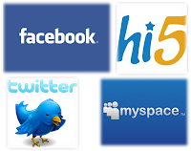](https://1.bp.blogspot.com/-f-HxVkpKHVc/T-IzEviC5zI/AAAAAAAAAA8/QqjPd5C-ndk/s1600/Imagem1.png)

·      Ferramentas de partilha de imagens e vídeos como por exemplo: o Flickr, Picasa, YouTube, Google Vídeo, Yahoo Vídeos e Sapo Vídeos;

[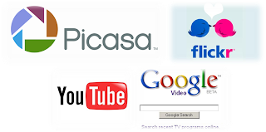](https://4.bp.blogspot.com/-A-nfuPr7HwY/T-I0deL515I/AAAAAAAAABE/dmhOth3q5bg/s1600/Imagem2.png)

·      Ferramentas de escrita colaborativa, tais como: Blogs, Wikis, Podcast, Google Docs, e Delicious;

[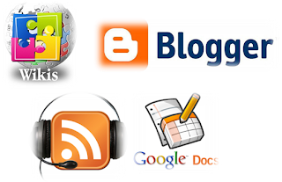](https://3.bp.blogspot.com/-BtkkaIrMADo/T-I4XUZj82I/AAAAAAAAABQ/kk9g5LeKTzA/s1600/Imagem3.png)

·      Ferramentas de comunicação online como o Skype, Messenger, Google Talk, e ICQ.

[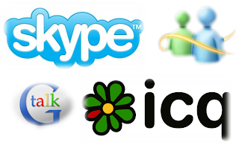](https://1.bp.blogspot.com/-h3r_Ra6mdp8/T-I5dg3PKjI/AAAAAAAAABc/ilylGEQlXs0/s1600/Imagem4.png)